品味端午 传承文化
——端午节主题活动圆满结束

端午节起源于中国，是我国四大传统节日之一，传统习俗有赛龙舟、吃粽子、饮雄黄酒、挂艾叶菖蒲以及佩戴香囊等。6月15日上午，有40多位辖区居民参加了柳南区图书馆举办的端午节主题活动。
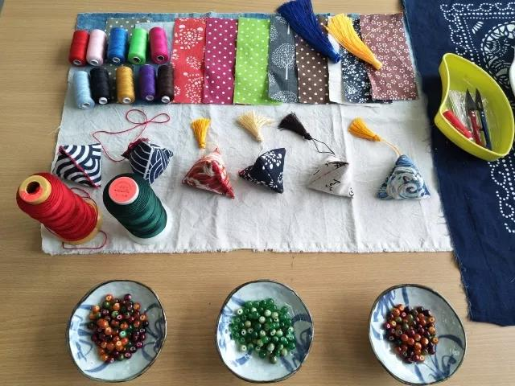

本次活动内容主要包括学习端午节文化、了解节日习俗等，其中，手工制作香囊作为主要环节深受大家青睐。端午节佩戴香囊的习俗，传说有避邪驱瘟之意，也可用于襟头点缀装饰。香囊内有香药，外包以布，清香四溢，再以五色丝线弦扣成索，作各种不同形状，可结成一串，小巧可爱，青年男女还用香囊来表达浓浓爱意。
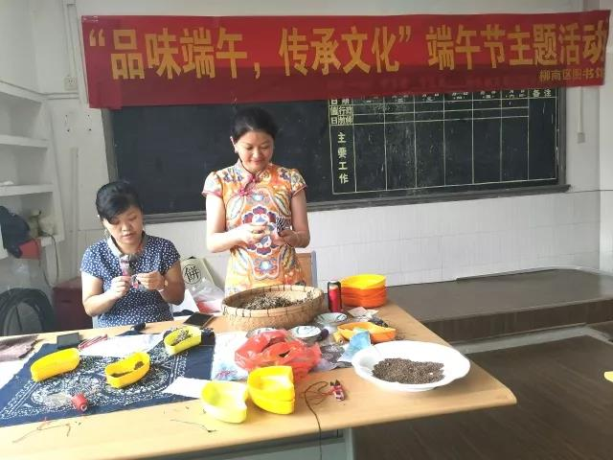
刺绣老师专业示范了香囊的制作过程，大家迫不及待地动手忙活起来。相比阿姨们穿针引线的娴熟手法，现场仅有的几位大叔也毫不逊色，缝制香囊有模有样。老师焚起一炷线香，淡淡的香味弥漫开来，配以现场活色生香的情景，一派祥和。
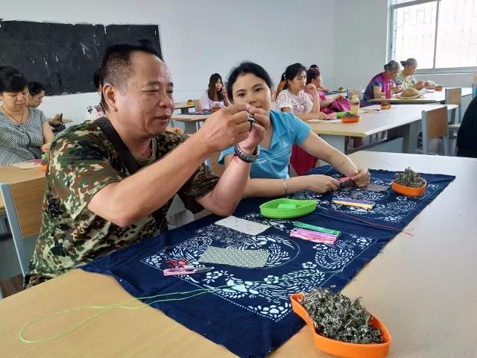

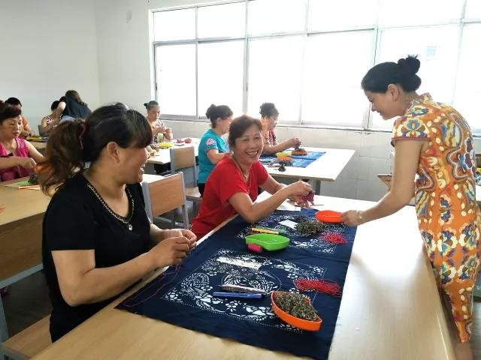

在老师的指导下，大家很快就做出了成品，有些动作麻利的阿姨们一口气做出了三个形状各异的香囊……这些香囊有着特别的节日纪念意义，大家带着自己制作的作品离开，脸上洋溢着满满的幸福感。
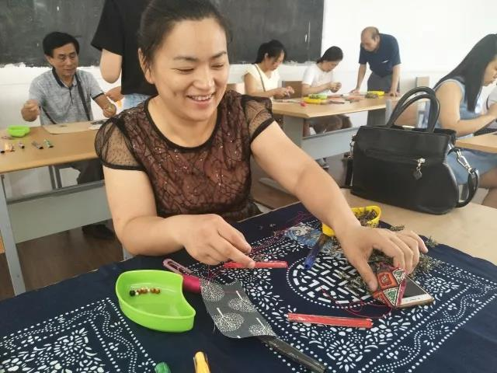
通过手工制作香囊，感受中华传统文化魅力，增强了端午节节日气息，同时对于体验慢生活、培养生活情致有重要意义。
